TESTES NO BRASIL COM O SISTEMA DE DISTRIBUIÇÃO DE DADOS METEOROLÓGICOS PELA INTERNET (IDD)

Waldenio Gambi de Almeida, David Garrana Coelho, Elen Cutrim, Igor
Cerqueira Oliveira ², Luiz Américo de Carvalho¹, Maria Gertrudes Alvarez Justi
da Silva², Sérgio Henrique Soares Ferreira¹, Tom Yoksas, Timothy Spangler

Abstract: This paper describes the Internet Data Distribution (IDD), a project coordinated by Unidata Program Center (UPC/UCAR). Here is reported the experience of the three Brazilian Institutions using IDD: LPM/UFRJ; IAG/USP and CPTEC/INPE. This system, adopted by universities and research centers in the United States and Canada, enables the access of all sorts of meteorological data that can be used at no cost for educational and research purposes. Additionally, this system can be seen as an integrated one that provides data acquisition, decoding, analysis, and product generation. Examples of the analysis package’s products and evaluation of time and spatial data coverage are described in this paper.

Resumo: Este artigo descreve o Sistema de Distribuição de dados meteorológicos pela Internet (Internet Data Distribution), projeto coordenado pelo Unidata Program Center (UPC/UCAR), e a experiência de três instituições brasileiras que o adotaram: O LPM/UFRJ, o IAG/USP, e o CPTEC/INPE. Este sistema foi adotado por inúmeras universidades e centros de pesquisa nos Estados Unidos e no Canadá, e com ele é possível obter, sem custo, todo tipo de dados de interesse meteorológico para fins de ensino e pesquisa. Além disso, este sistema pode ser encarado como um sistema integrado, que provê facilidades para aquisição de dados, decodificação, análise e geração de produtos. Exemplos de produtos gerados com os pacotes de análise e uma avaliação da cobertura temporal e espacial dos dados distribuídos também estão incluídos neste trabalho.

Introdução:

Neste texto descrevem-se algumas das características e benefícios do sistema de distribuição de dados pela Internet, avalia-se o desempenho do sistema de acordo com testes que foram efetuados no ínicio de 2004 em instituições Brasileiras, e apresentam-se exemplos da utilização dos pacotes de análise distribuídos pelo UNIDATA.
O CPTEC (Centro de Previsão de Tempo e Estudos Climáticos), o Laboratório MASTER do IAG/USP (Instituto Astronômico e Geofísico da Universidade de São Paulo) e o Laboratório de Prognósticos em Mesoescala da Universidade Federal do Rio de Janeiro, são centros conhecidos por trabalhos e pesquisas de excelência na área de meteorologia, onde destacam-se os modelos numéricos de previsão de tempo.
Para o seu bom funcionamento, estes modelos precisam ser alimentados com uma ampla gama de dados meteorológicos, a fim de definir o estado presente da atmosfera. Com os recentes desenvolvimentos, a ampliação da capacidade de processamento das instituições e o aumento na resolução temporal e espacial destes modelos, aumenta a necessidade por informações meteorológicas mais completas, com maior cobertura e melhor resolução espacial e temporal.
Perseguindo este objetivo, as instituições têm procurado obter formas de acesso facilitado aos dados necessários, o que explica o interesse pelo Sistema de Distribuição de Dados pela Internet, sistema adotado por numerosas Universidades Norte-Americanas. Em janeiro de 2004 as três instituições citadas já contavam com implementações do LDM (Local Data Manager), o software-chave que dá acesso ao sistema de distribuição de dados pela internet, o “Internet Data Distribution” (IDD), integrando o grupo à comunidade “UNIDATA”. Com ele, o grupo ganhou acesso em tempo “quase-real” não apenas aos dados meteorológicos convencionais disseminados pelo GTS (Global Telecommunication System), mas também a imagens de satélite, resultados de modelos numéricos, produtos experimentais e outros dados observacionais que estão disponíveis apenas através do IDD. Além disso, o sistema também pode ser utilizado para disseminar os dados produzidos localmente nas instituições Brasileiras.

O sistema de distribuição de dados pela INTERNET

O INTERNET DATA DISTRIBUTION (IDD) é um projeto colaborativo entre diversas universidades americanas, coordenado pelo Unidata Program Center (UPC), sediado na UCAR (University Corporation for Atmospheric Research), com financiamento do NWS (National Weather Service) e do NSF (National Science Foundation). A lista completa com mais de uma centena de instituições participantes pode ser encontrada na internet, no endereço www.unidata.ucar.edu. Dentre algumas das instituições mais conhecidas que poderíamos citar, além do próprio NCAR (National Center for Atmospheric Research), temos o NOAA (National Oceanic and Atmospheric Administration), que insere vários tipos de dados experimentais, o NCEP (National Centre for Environmental Predition), que insere os resultados de modelos numéricos e análises, a Universidade de Wisconsin-Madison, que insere imagens de satélite através da SSEC (Space Science and Engineering Center) , o FNMOC (Fleet Numerical Meteorology and Oceanography Center), que disponibiliza resultados numéricos, a FSU (Florida State University) e a Universidade de Albany (State University of New York), que atuam como nós de ”backup” e inúmeras outras universidades Americanas, assim como instituições estrangeiras, como a Environment Canada, que insere os dados do modelo GEM.
No Internet Data Distribution (IDD), os dados meteorológicos são inseridos em um nó-fonte (source), e enviados através da Internet pelo software LDM para os outros nós do sistema. Cada um dos nós recebedores pode utilizar os dados localmente, e enviá-los para outros nós, de forma que todos os participantes são servidos em tempo “quase-real”, sem sobrecarregar as próprias redes locais, o que se vê no esquema da Figura 1. A importância desta característica está na economia, pois os nós fornecedores não precisam montar e manter um sistema com capacidade para atender a todos os usuários, e nas redundâncias que podem ser criadas tanto na inserção dos dados como na rede de distribuição, resultando num sistema menos sujeito a falhas. [1,2,3,4]

Figura 1: Distribuição de dados através do IDD: Múltiplas fontes e retransmissão para não sobrecarregar o sistema dos fornecedores.

Hoje o IDD é largamente utilizado nos Estados Unidos, onde há mais de 100 Instituições participantes. Na figura 2 temos o mapa do sistema nos Estados Unidos, onde vemos as múltiplas fontes de dados e a abrangência do sistema por todo o país. Com o IDD as universidades ganharam acesso sem precedentes a dados meteorológicos. De dados convencionais, também disseminados pelo GTS (Global Telecommunication System), a imagens de satélite, de radares a produtos experimentais e novos tipos de dados. Isto tem revolucionado tanto as atividades de pesquisa como as de ensino na área de meteorologia.

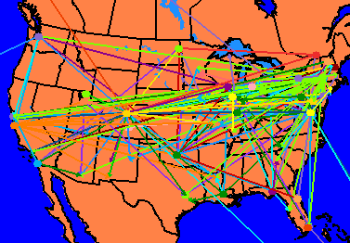
Figura 2: O Mapa do IDD nos Estados Unidos. Cada conecção ativa é representada por uma linha, e as instituições que inserem dados estão marcadas com um ponto cheio.

No Brasil, o sistema apenas começou a ser conhecido e utilizado. Mas a perspectiva é que ele se popularize rapidamente por centros, escolas e universidades, à medida que estes tomem ciência das facilidades e benefícios disponíveis. Na figura 3 temos um esquema com a topologia da rede na américa do sul, por ocasião dos testes de desempenho em janeiro de 2004, envolvendo quatro pontos: Universidade Federal do Pará, Universidade Federal do Rio de Janeiro, Universidade de São Paulo e o Instituto Nacional de Pesquisas Espaciais.
O sistema é aberto a novos participantes para os objetivos de ensino e pesquisa. Implicitamente, os participantes concordam em assumir uma parcela de responsabilidade na manutenção do sistema, incluindo-se aí suporte a outros participantes. Os softwares são disponibilizados sem custo pelo Unidata Program Center (www.unidata.ucar.edu), são de código aberto (open-source) e funcionam em diversos sistemas UNIX, incluindo LINUX e FreeBSD.
O IDD é um sistema descentralizado, pois não possui uma central distribuidora de dados. Outras características importantes são:
- Múltiplas fontes e redundância: Os dados podem ser inseridos em vários pontos (nós) do sistema, e cada nó pode receber os mesmos dados de vários pontos. Uma rede construída com várias redundâncias é menos suscetível a falhas, pois problemas em um nó não afetarão os demais.
- Eficiência: Cada nó pode receber apenas os dados nos quais tem interesse, e configurar o processamento local para execução imediata à chegada destes dados, (processamento orientado por eventos). Essas características permitem otimizar a utilização dos recursos computacionais disponíveis.
- Confiabilidade: A peça-chave do IDD, o software LDM, possui recursos para garantir a estabilidade na operação continuada e recuperação automática em caso de interrupções. Ele não é afetado pelos pequenos problemas que normalmente penalizam sistemas similares desenvolvidos localmente, como “shell scripts”, para transferência de dados via internet.
- Distribuição da carga: A descentralização do IDD evita a excessiva concentração de tráfego de rede em cada nó do sistema, de forma que grandes volumes podem ser distribuídos sem prejudicar a nenhum participante. Em cada local, o processamento também pode ser distribuído por diversas máquinas, de forma que equipamentos mais modestos podem ser utilizados sem prejudicar o serviço.
- Esforço Conjunto: As responsabilidades do sistema são distribuídas entre os participantes. Assim, o projeto não é produto de apenas um pequeno grupo, mas o resultado do esforço de uma comunidade.
- Baixo custo: Os softwares necessários são de código aberto (open-source) e estão disponíveis gratuitamente para download. Funcionam bem tanto em sistemas UNIX como LINUX e BSD’s.
- Suporte: Os participantes contam com o apoio e suporte do Unidata Program Center e de toda a comunidade de usuários, seja na instituição participante mais próxima, seja através das listas de discussão e e-mail. Na internet também estão disponíveis manuais, tutoriais e cursos de treinamento.
- Monitoramento remoto: Um conjunto de ferramentas permite o monitorar a situação de todos os nós do sistema pela internet, em tempo real. Com isso, qualquer um pode determinar facilmente se algum nó específico está enfrentando problemas, de forma que os demais participantes podem redirecionar o fluxo de dados, se for necessário.
- Facilidade de Operação: O sistema foi planejado para ser operado com facilidade, de forma que rapidamente é possível dominar as tarefas essenciais. A documentação “online” e o suporte disponível permite que os conhecimentos sejam aprofundados, se for necessário. Portanto, não é difícil incorporar novas pessoas ao trabalho.

Dados Disponíveis Através do IDD:

No momento, são transferidos cerca de 50 gigabytes de dados por dia entre os participantes do IDD, que são mais de 100 universidades e centros. Se um determinado local quiser receber uma cópia de cada tipo de dado disponível, ele deverá ser capaz de absorver mais de dois Gigabytes por hora, Mantendo uma média superior a um Gigabyte por hora, como foi o caso dos testes executados na UFRJ, no início deste ano.
Os principais tipos de dados disponíveis no IDD podem ser classificados em seis grupos, cada um composto por um ou mais “feedtypes”, que são a sua identificação dentro do IDD:

- Dados Convencionais (GTS): Os dados convencionais de estações meteorológicas, bóias, navios, aviões, radiossondas, junto com aquelas disseminadas através do GTS (Global Telecommunication System), são disponibilizadas pelos canais de telecomunicação do NWS (National Wheather Service), e inseridas no sistema em vários pontos, através de antenas do sistema NOAAport. A este conjunto somam-se os dados de redes menores (Mesonets), cujos dados não são distribuídos pelo GTS.
- Resultados de modelos numéricos: Uma variedade de modelos numéricos de previsão do NCEP (National Centers for Environmental Prediction), ECMWF (European Center for Medium-Range Weather Forecast) e de outros centros, como o modelo NOGAPS do FNMOC (Fleet Numerical Meteorology and Oceanography Center) e o GEM do Environment Canada.
- Imagens de Satélite: Imagens selecionadas de vários canais estão sendo inseridas pelo SSEC (Space Science and Engineering Center) na universidade de Wisconsin-Madison. Em particular temos imagens de vários canais dos satélites GOES (Geostationary Orbiting Environmental Satellites), mas outras imagens podem ser inseridas, se houver interesse por parte dos participantes do IDD.
- Dados de Radar: São provenientes do Serviço de disseminação NEXRAD, cobrindo praticamente todo o território americano. Dados de radares Brasileiros também poderiam ser incluídos no sistema.
- Produtos Experimentais: Saídas em alta-resolução de modelos e outros dados experimentais preparados e inseridos no IDD pelo NOAA Forecast Systems Laboratory (FSL) e pelo NCEP (National Centers for Environmental Prediction). Também estão disponíveis dados de relâmpagos da rede nacional de detecção de raios (National Lightning Detection Network), preparados e inseridos no IDD pela State University of New York, em Albany, dados ACARS (Aircraft Communications Addressing and Reporting System), e dados de perfis atmosféricos (Profilers).

Porém, talvez a parte mais atrativa do IDD seja a facilidade com que novos tipos de dados são incorporados de diferentes fontes. A facilidade de utilizar esse ferramental para disseminar dados sem a necessidade de acordos formais ou procedimentos burocráticos, a custo virtualmente zero, faz com que este sistema seja um excelente canal de distribuição e divulgação para dados experimentais ou de projetos de pesquisa.

Resultados dos Testes com o Sistema no Brasil

O IDD já é conhecido e utilizado no Brasil há algum tempo, onde o MASTER/IAG, o CPTEC e diversas universidades estão habituados a obter os dados com o utilitário FTP (File Transference protocol) de locais como a universidade de Albany ou a FSU (Florida State University), muitas vezes sem saber que estes dados faziam parte do Internet Data Distribution (IDD), pois estes são dois dos locais que funcionam como “pontos de backup” (IDD Backup Sites), mantidos como opção para o caso de algum participante do IDD perder dados devido a alguma falha operacional. Porém, apenas com o FTP não é possível aproveitar as melhores vantagens do IDD, no que se refere à eficiência operacional. Isto se consegue utilizando o software LDM (Local Data Manager).
As primeiras instituições a experimentar o IDD (utilizando o LDM) no Brasil foram a UFRJ e a UFPA, sendo que a UFRJ já utilizava o LDM para obter dados observacionais e resultados de modelos numéricos diretamente dos Estados Unidos desde agosto de 2001. Este trabalho foi incorporado à iniciativa do UNIDATA em estender o IDD para a América do Sul, sob os auspícios do projeto COMET [5,6], experiência que foi batizada de IDD-Brazil. [7]
Em janeiro de 2004 foi possível instalar na UFRJ um computador mais moderno, baseado no processador AMD Athlon XP 2800+ (este gentilmente doado pela AMD South America), com o objetivo não apenas de obter os dados de que a instituição necessitava, mas também poder repassá-los a outros participantes, funcionando assim como um “Top data Relay” para o Brasil. Nessa ocasião, o CPTEC e a UFPA já contavam com o sistema instalado, e logo em seguida o laboratório MASTER do IAG/USP também se juntou ao grupo.
Com esse grupo inicial começaram os primeiros testes: A UFRJ obtinha os dados de sites nos EUA e os repassava para a UFPA e o CPTEC, que também os obtinha dos EUA, de forma redundante. O circuito seguiu com a USP sendo alimentada pelo CPTEC inicialmente, e mais tarde também pela UFRJ, de forma redundante. O esquema desta topologia está de acordo com a figura 3, e os primeiros resultados foram objeto de um artigo apresentado no último congresso da Sociedade Americana de Meteorologia (AMS), de 15 a 18 de janeiro de 2004, em Seattle, EUA [7]. É interessante ressaltar que estas topologias podem ser facilmente reformuladas em alguns minutos, e que cada participante possui autonomia. De fato, várias topologias foram testadas, com alimentação proveniente de diferentes pontos nos Estados Unidos.
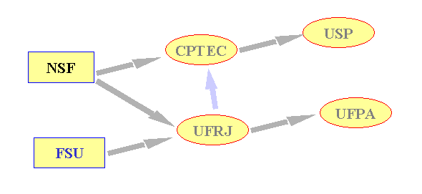
FIGURA 3: A Topologia inicial montada para os testes do IDD-Brasil: Dados provenientes de mais de uma fonte nos Estados Unidos, fluindo por uma rede com conecções redundantes.

Os testes mostraram que o software de comunicação do sistema, o LDM (Local Data Manager), é estável e confiável, adequado a longos períodos de operação sem a necessidade de intervenção ou supervisão humana. O sistema também mostrou estabilidade mesmo em situações de mal funcionamento nas linhas de comunicação, e o tempo que os dados levaram para chegar aos destinatários foi tipicamente de alguns segundos, com exceções pontuais nos casos de falhas nas comunicações da internet ou quando as equipes estavam trabalhando nas máquinas. No caso das interrupções não muito longas, o sistema recuperou todos os dados automaticamente assim que as comunicações foram restabelecidas.
Uma das melhores características do IDD é o acompanhamento pela internet da operação de todo o sistema em tempo-real. Isto é possível graças às estatísticas que cada LDM pode enviar para máquinas remotas. Assim, qualquer pessoa pode, a qualquer momento, verificar se os dados estão chegando em seu próprio nó, ou naqueles que fornecem os dados. Facilita-se o trabalho de localizar possíveis falhas de comunicação ou servidores inoperantes, assim como optar por rotas ou servidores alternativos, redirecionando o fluxo de dados, se for preciso. Estas estatísticas reportam não apenas o volume de dados recebidos em cada horário, mas também o tempo necessário para cada produto chegar ao destino (delay). Monitorar esse tempo revela a eficiência do sistema, assim como possíveis problemas devido a gargalos de comunicação na internet ou sobrecarga em servidores LDM específicos.
Nas figuras 4 e 6 temos exemplos de estatísticas de volume de dados recebidos, enquanto que nas figuras 5 e 7 temos estatísticas do tempo de chegada dos dados (delays). Nos gráficos de volume, a linha indica o número de megabytes recebidos em cada horário, e as barras verticais coloridas o volume recebido de cada nó alimentador, já descontados os produtos repetidos, no caso de existir alimentação redundante. Isto é, o LDM não apenas elimina produtos recebidos em duplicata, como também indica neste gráfico qual é a linha de alimentação mais eficiente, pois ela vai registrar a barra mais alta. Já nos gráficos de “delays” é mensurado o tempo necessário, em segundos, para que os dados (data products) sejam transmitidos para o nó requisitante. No caso de alimentação redundante, cada fonte também é marcada por uma cor diferente.
Na figura 4 temos o volume de dados convencionais (feedtype IDS|DDPLUS: International Data Service + Domestic Data Service) recebidos na USP entre os dias 20 e 22 de janeiro de 2004, nessa ocasião havia alimentação redundante por parte da UFRJ (solon) e do CPTEC (moanga). Note que o CPTEC por sua vez estava sendo alimentado por três locais: noaaport, atm e jackie, enquanto que a UFRJ recebia alimentação redundante de noaaport e atm. O Gráfico revela que a linha de alimentação mais eficiente para a USP, naquele momento, era a noaaport através da moanga. As barras coloridas indicam o volume de dados recebido de cada local. Os dados duplicados não entram nesta estatística. Já na figura 5 temos as estatísticas do tempo de recebimento destes mesmos dados, para o mesmo período. Os atrasos são normalmente inferiores a um segundo. Aqui temos um exemplo das vantagens da alimentação redundante, pois foram observados atrasos não-usuais na linha noaaport, que foram compensados pelas demais linhas de forma que a eficiência efetiva do sistema não foi afetada.
Na figura 6 temos o volume de dados HDS (High Resolution Data Service) recebidos no CPTEC. Este fluxo de dados (feedtype) compreende produtos numéricos em formato binário, como análises e previsões em formato GRIB. Nessa ocasião a recepção redundante UFRJ/E.U.A mostrou a sua eficácia, quando a alimentação via UFRJ (barras vermelhas), que normalmente era mais rápida, ficou inoperante entre as 15h do dia 13/01 e as 17h do dia 14/01. Nesse intervalo, os dados passaram a ser automaticamente fornecidos pelos servidores americanos (barras azuis), sem a necessidade de qualquer intervenção humana. Na figura 7 temos o tempo de chegada destes dados (Delays), onde se destaca o “delay” registrado devido à manutenção da máquina solon, na UFRJ.

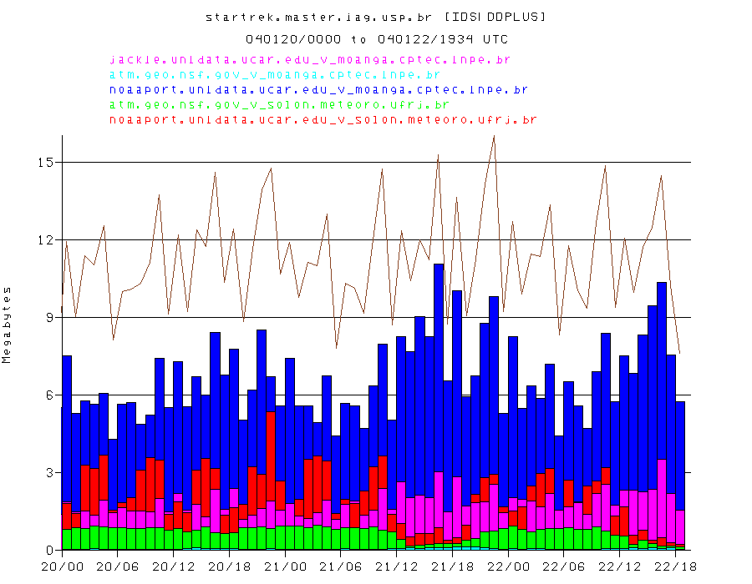
FIGURA 4: Volume de dados convencionais recebidos na USP entre os dias 20 e 22 de janeiro.

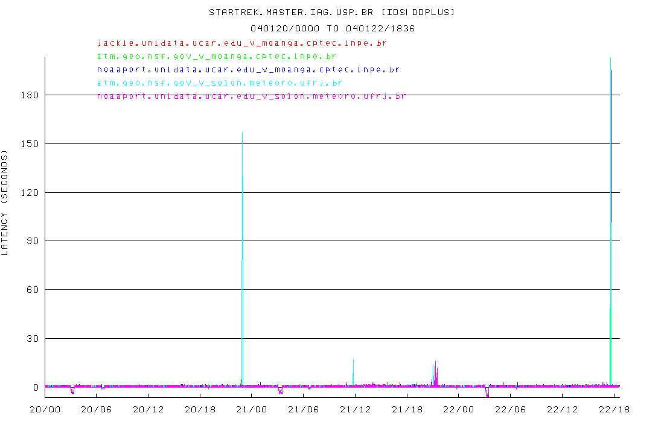
FIGURA 5: Tempo de recebimento dos dados convencionais na USP entre os dias 20 e 22/01

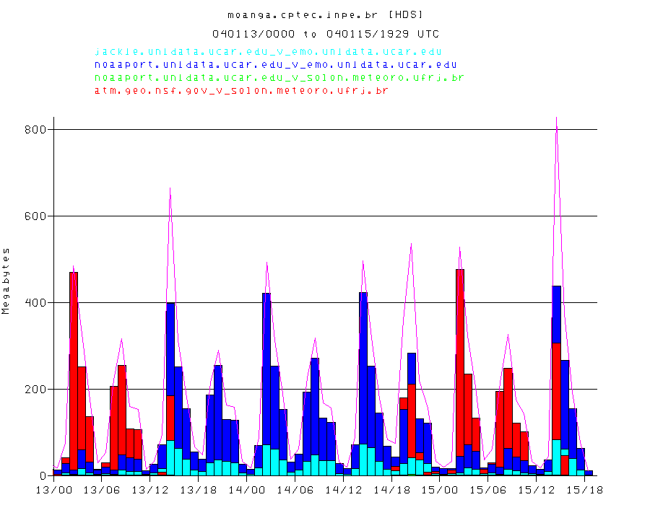
FIGURA 6: Volume de dados HDS (High Resolution Data Service) recebidos no CPTEC entre os dias 13 e 15 de janeiro de 2004.

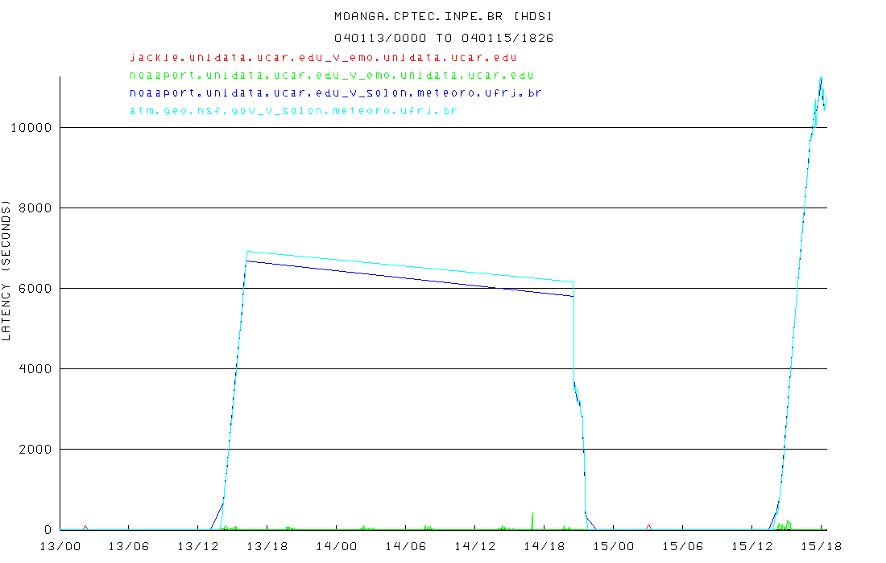
FIGURA 7: Tempo de recebimento dos dados HDS (High Resolution Data Service) no CPTEC entre os dias 13 e 15 de janeiro de 2004.

Na tabela 1 temos o sumário dos dados recebidos na UFRJ, em Megabytes por hora. O fluxo médio manteve-se em quase 1.2 Gigabyte por hora, com máximo próximo de 2.5 Gigabytes por hora. Estes testes foram executados em janeiro com o objetivo de avaliar o desempenho do sistema em condições-limite, e mostraram resultados plenamente satisfatórios.

TABELA 1: Sumário do Volume de dados recebidos na UFRJ.
Volume horário máximo: | 2477.312 Mbytes/hora
Volume horário médio: | 1193.836 Mbytes/hora
Média horária do número de produtos: | 74692 produtos/hora

Comparação com o GTS:

No CPTEC foi possível comparar o desempenho do sistema com o do GTS (Global Telecommunication System). Uma diferença importante entre estes sistemas é que com o GTS é necessário primeiro requisitar um determinado tipo de dado, para somente depois recebê-lo. No IDD pode ser feito o inverso, isto é, receber todos os dados, para somente então verificar se eles serão úteis e decidir por continuar ou não a recebê-los. Com essa estratégia foi possível tomar ciência acerca de vários tipos de dados disponíveis.
O volume de dados convencionais recebidos no CPTEC pelo GTS apresenta uma média de aproximadamente 500 Kilobytes por hora, enquanto que o fluxo de dados convencionais (feedtype IDS|DDPLUS) recebido através do IDD oscila de 10 a 12 Megabytes/hora. O fluxo de dados binários do GTS no CPTEC, seja no formato Grib como no BUFR, oscila em torno de 1.2 Megabyte por hora, enquanto que o do IDD (feedtype HDS) se situa por volta de 120 Megabytes por hora. (tabela 2)

Tabela 2: Volume médio de dados recebidos no CPTEC (em Megabytes/hora)
Tipo de Dado: | GTS | IDD
Convencionais (texto) | 0.5 | 11
Campos (binários) | 1.2 | 120

Foi feita também uma avaliação do tempo que os dados demoravam para estar disponíveis, tanto no IDD como no GTS, utilizando a linha do CPTEC como comparação. Não foram observadas diferenças apreciáveis entre o tempo de chegada destes dois fluxos, apesar da maior parte dos tipos de dados obtidos através do IDD normalmente chegarem com alguns poucos minutos ou segundos de antecedência, tais diferenças definitivamente não são significativas. No caso das estações sinóticas do Brasil, os dados das 12 horas GMT normalmente já estão todos disponíveis às 12:45 GMT para ambos os fluxos, com os boletins chegando quase que simultaneamente. Estas diferenças são maiores para os dados sinóticos do resto do mundo. No caso dos dados de aeroportos (METAR) das 12 GMT, os dados do IDD começam a chegar por volta das 12:10 GMT, e normalmente às 12:25 GMT já estão todos disponíveis. Dados de radiossondas podem chegar ainda na primeira hora de medições, mas normalmente todas as estações e partes de mensagens só estão disponíveis após 2 ou 3 horas. Dados de bóias oceânicas apresentam grande variabilidade, indo de uma a várias horas, o que depende também das passagens dos satélites. Em todos os casos, ao monitorar o sistema de recepção do IDD, transparece que se está conectado “em tempo real” ao sistema global de observações meteorológicas.

Funcionalidades dos Pacotes de Análise:

Além de coordenar o IDD, o UPC (Unidata Program Center) também presta suporte e disponibiliza aplicativos e pacotes de análise de dados. Alguns destes aplicativos já são conhecidos e utilizados na comunidade meteorológica brasileira, como o McIDAS, o NetCDF, o GEMPAK e o IDV. Estes exemplos são softwares particularmente úteis para serem utilizados em conjunto com o LDM e os decodificadores, também distribuídos pelo UNIDATA. Assim, em um único computador, por exemplo um PC com Linux, é possível montar um sistema de aquisição de dados, decodificação, análise e visualização, gerando figuras e produtos para disponibilização imediata em Páginas de Internet, a partir de dados meteorológicos obtidos em tempo “quase-real”.
Na figura 8 temos o mapa de cobertura dos dados das estações sinóticas recebidos no CPTEC, através do IDD, para o dia 26/04/2004 às 12 GMT. A figura abaixo foi gerada com o pacote de análise GEMPAK. Além de gerar mapas de cobertura, este pacote pode desenhar cartas de superfície e sobrepor resultados de modelos numéricos com imagens de satélite. No CPTEC está sendo montado um sistema para monitorar em tempo real os dados transmitidos pelas Bóias do Projeto PIRATA, utilizando o GEMPAK como ferramenta de análise e visualização. Na figura 9 temos um mapa que mostra apenas as estações de interesse com o seu número e a temperatura da superfície da água do mar (SST), juntamente com a carta de superfície para a região nordeste do Brasil onde utilizamos os dados de estações sinóticas. Estas figuras estão sendo geradas em tempo real no CPTEC.
Na figura 10 temos um dos meteogramas e gráficos Skew-T que o LPM/UFRJ está gerando com o McIDAS para a região fluminense, neste caso para o aeroporto do Galeão. Estas figuras estão sendo disponibilizadas em tempo real na Página do LPM (www.lpm.meteoro.ufrj.br).

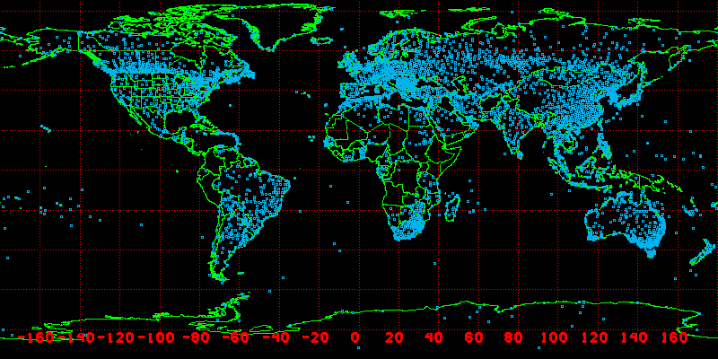
FIGURA 8: Mapa de cobertura dos dados de estações Sinóticas distribuídos pelo IDD para o dia 26/04 às 12 GMT. Este mapa foi gerado com o pacote de análise GEMPAK.

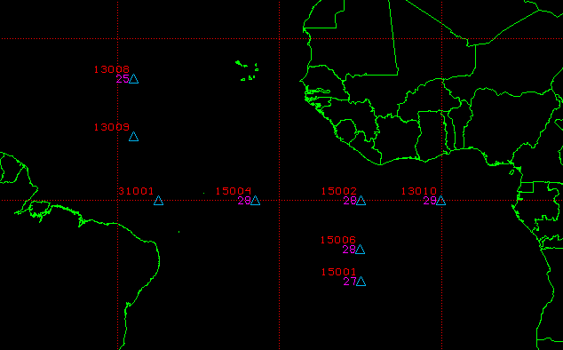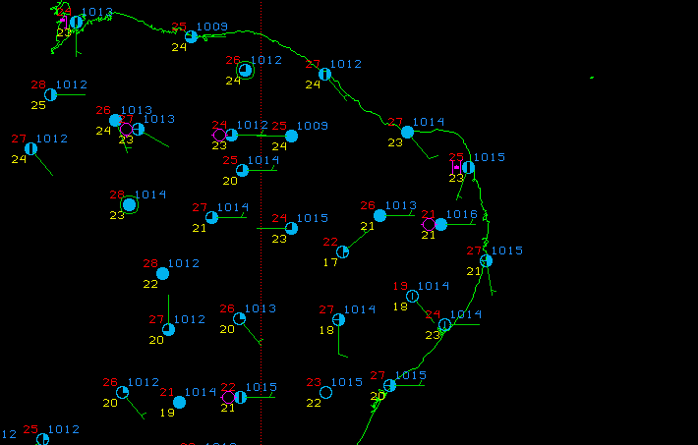
FIGURA 9: Dados das Bóias oceânicas do projeto PIRATA, e carta de superfície para o Nordeste do Brasil com dados de estações sinóticas.

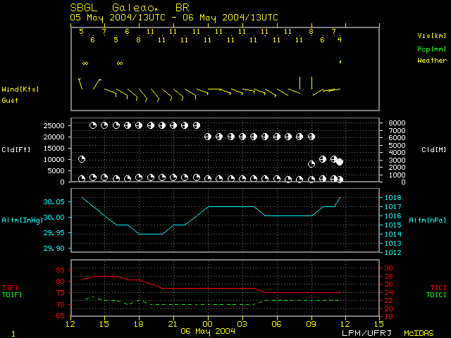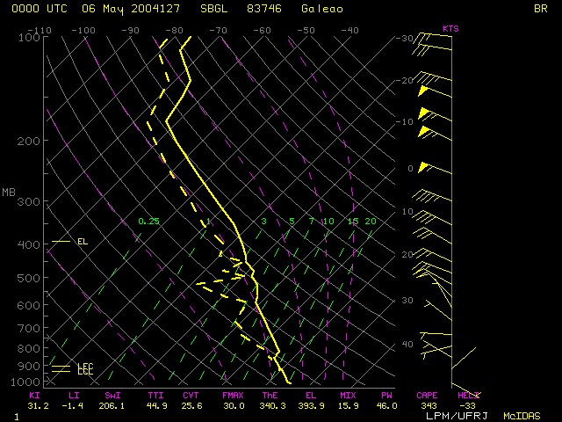
FIGURA 10: Meteograma e Gráfico Skew-T gerado com o pacote McIDAS no LPM/UFRJ.

A facilidade para obter e manipular imagens de satélite é outra característica importante destes pacotes de análise. Elas podem ser sobrepostas a mapas de cobertura ou campos de grade. Na figura 11 temos uma imagem de alta resolução (resolução de 1 Km) do satélite GOES-12, canal visível. O LPM recorta a imagem para o estado do Rio de Janeiro, e a disponibiliza juntamente com os meteogramas e outras informações na página de Internet.

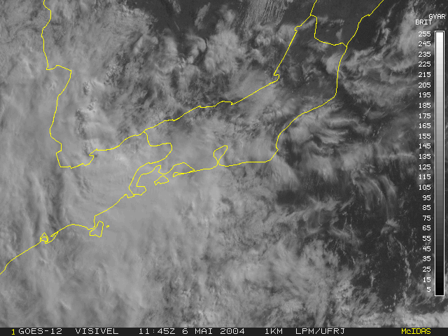
FIGURA 11: Imagem visível de alta-resolução (1 Km) do satélite GOES-12 recortada para o Rio de Janeiro. Estas imagens são disponibilizadas em tempo-real na página do LPM/UFRJ.

Estes pacotes também podem gerar análises objetivas, interpolando dados de pontos irregularmente espaçados para um campo com pontos de grade regularmente espaçados. Esta é uma etapa necessária para utilizar outras funções dos pacotes de análise, como desenhar gráficos de contorno, campos vetoriais ou cálculos de diferenças finitas. No GEMPAK, o método utilizado é conhecido como análise de Barnes [8]. Na figura 12 temos um mapa com as isocurvas geradas pelo McIDAS para a América do Sul, interpolando dados de pressão reduzida ao nível do mar medida nos aeroportos (dados METAR).
Na figura 13 temos a imagem do canal Infravermelho do satélite GOES-12 para as 11:45 GMT do dia 11 de Maio recortada para a região centro sul da América do Sul, sobreposta à previsão do modelo GFS do NCEP para vorticidade absoluta em 500 hPa (linha magenta tracejada), advecção de vorticidade em 500hPa (linhas brancas contínuas e escala de cores) e altura geopotencial em 500 hPa (linhas amarelas contínuas). As estações de radiossondas para o mesmo horário também estão marcadas.
Na figura 14 temos a mesma imagem da figura 13, sobreposta à Previsão de 12 horas gerada às 00 GMT pelo modelo GFS do NCEP para a pressão reduzida ao nível do mar (linhas amarelas). Na mesma imagem estão sobrepostos também os dados de estações sinóticas.

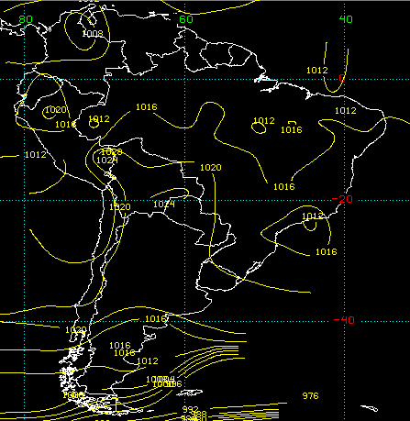
FIGURA 12: Análise objetiva gerada com o McIDAS a partir de dados METAR.

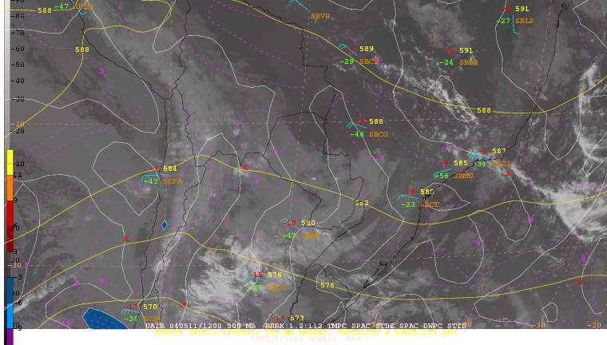
FIGURA 13: Previsão do modelo GFS/NCEP para vorticidade absoluta e advecção de vorticidade sobreposta à imagem IR do satélite GOES-12 e estações de radiossondas.

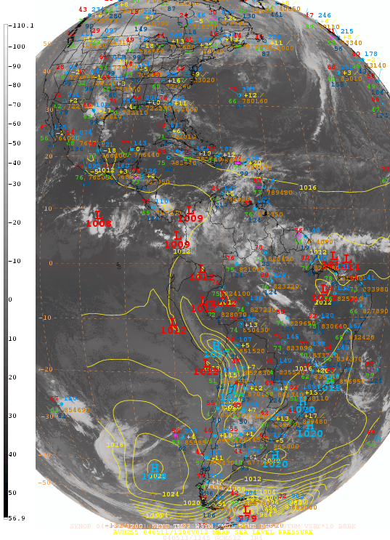
FIGURA 14: Imagem IR do GOES-12 sobreposta à Previsão do modelo GFS/NCEP para a pressão reduzida ao nível do mar e dados de estações sinóticas.

CONCLUSÕES:

Neste trabalho descrevemos resumidamente as principais características do sistema de distribuição de dados pela Internet (IDD) e relatamos os resultados dos testes de desempenho executados por instituições Brasileiras no início de 2004.
As comparações com o GTS mostraram que o IDD disponibilizou para o CPTEC um volume de dados maior, com desempenho equivalente em termos de tempo de chegada dos boletins. O sistema LDM/IDD se mostrou operacionalmente estável, sem interrupções registradas devido a falhas de funcionamento dos softwares. Durante o período de teste, compreendendo quatro meses, foram observadas várias falhas de comunicação nas linhas de internet, paradas para manutenção em vários centros e mesmo problemas de hardware em alguns centros. Porém, os dados foram normalmente recuperados de forma automática tão logo as comunicações se restabeleceram. De fato, a linha do GTS no CPTEC apresentou um número maior de interrupções, e por várias vezes foi necessária a intervenção do pessoal local, que nessas situações telefona para Brasília a fim de pedir o restabelecimento do sistema.
É preciso ter em mente que os dados brutos são indispensáveis para gerar todo tipo de produtos, e que o valor da informação está nos produtos finais, obtidos após os dados brutos serem devidamente tratados e transformados. Com acesso irrestrito aos dados brutos e o uso de ferramentas de análise adequadas, os profissionais de meteorologia podem agregar valor às informações de forma efetiva, gerando produtos finais em benefício direto da sociedade. Para atingir esse objetivo, o IDD pode ser visto como um sistema facilitador, um conjunto integrado de ferramentas, pois estão disponíveis não apenas softwares para a recepção dos dados, mas também decodificadores, pacotes de análise diagnóstica, visualização e disseminação. Com esse portifólio tecnológico é possível gerar os produtos finais necessários de forma simples, seja através de interfaces gráficas ou linhas-de-comando, escrever scripts para automatizar as tarefas, e disponibilizar os produtos diretamente para páginas de Internet, com dados obtidos em tempo “quase-real”.
A tudo isto soma-se a facilidade de instalação e operação do sistema, mais a capacidade de acompanhamento remoto pela Internet e outras características descritas no texto, para concluirmos sobre o seu potencial de utilização, tanto em universidades e cursos de meteorologia como em centros de pesquisa.
É fato conhecido que o desenvolvimento tecnológico freqüentemente traz ferramentas e inovações que simplesmente revolucionam a forma de trabalhar e pensar em muitos campos. Este é o caso do “Internet Data Distribution”, um sistema que faz uso dos recentes desenvolvimentos nas telecomunicações e tecnologia de informação, como as linhas de internet de alta velocidade, computadores pessoais de baixo custo e alto desempenho, comunicação TCP/IP em redes Peer-to-Peer. Este portifólio tecnológico, aliado às resoluções da Organização Meteorológica Mundial (OMM) para que dados de interesse ambiental, incluindo dados meteorológicos, sejam disponibilizados de forma livre e irrestrita para as comunidades de ensino e pesquisa [9], tornou realidade um sistema que disponibiliza, em tempo quase-real, todo tipo de informação meteorológica a qualquer computador pessoal com acesso à internet, algo que até então era quase que exclusividade de centros meteorológicos, com linhas de telecomunicação dedicadas e antenas para recepção de dados de satélite.
A conclusão final é que o uso mais amplo do IDD pela comunidade brasileira facilitaria a troca de informações entre os grupos geradores de dados brutos e de produtos derivados dos modelos numéricos de previsão. A rapidez e a facilidade de implementação de novos produtos/dados é uma das grandes virtudes do IDD. A qualidade de uma previsão regional depende, em grande parte, não apenas do modelo previsor utilizado mas sobretudo da quantidade e qualidade dos dados de entrada. Portanto, é de interesse de cada centro regional que haja uma efetiva troca de informações entre as instituições geradoras/produtoras. Os produtos destinados aos usuários finais são gerados a partir de uma enorme variedades de dados de entrada ou produtos numéricos, portanto é fundamental ter acesso agil e confiável à base de dados global, algo que o IDD oferece.

Agradecimentos:

O autor agradece a todos aqueles cuja colaboração tornou o trabalho possível:
a Luís Francisco C. Marin, pela configuração da rede e firewall do CPTEC; a Lara L. Rodrigues, Gláucia A. S. Carvalho, Luciana F. Romeiro, Márcia M. S. Dolbrowolsky, Paula V. Pereira e Walter F. da Silva pela instalação e configuração dos sistemas no CPTEC; a Steve Emmerson e Steve Chiswell do UPC/UCAR pelo suporte prestado via e-mail; a Décio F. dos Reis pela instalação do sistema no DSA/INPE; a Bruno Biazeto e Pedro Pais Lopes pela instalação no laboratório MASTER do IAG/USP; a Sérgio S. Rodrigues e Márcio J. Ferreira pela manutenção de hardware que permitiu disponibilizar a máquina moanga para os testes no CPTEC; a Marcelo Enrique Seluchi, Maria Assunção F. S. Dias e Pedro L. dias pelo apoio e orientação; e à AMD South America pela doação do Athlon XP 2800+ para ser utilizado como servidor LDM no LPM/UFRJ.

REFERÊNCIAS:

[1] Ramamurthy, M.K., K.P. Bowman, B.F. Jewett, J.G. Kemp, and C. Kline, A Networked Desktop Synoptic Laboratory. Bulletin of the American Meteorological Society, Vol. 73, No. 7, July, 1992.
[2] Davis, G. and R. Rew, 1994: The Unidata LDM: Programs and Protocols for Flexible Processing of Data Products. Proceedings, Tenth International Conference on Interactive Information and Processing Systems for Meteorology, Oceanography, and Hydrology, AMS, 131-136.
[3] Domenico, B., S. Bates, D. Fulker, 1994: Unidata Internet Data Distribution (IDD), Proceedings Tenth International Conference on Interactive Information and Processing Systems for Meteorology, Oceanography, and Hydrology, J15-J20.
[4] Chiswell, S. R. and L. Miller, 1999: Toward Expanding Model Data Access Through Unidata’s Internet Data Distribution System, Preprints, 15th International Conference on IIPS for Meteorology, Oceanography, and Hydrology, 441.
[5] Spangler,T.C., D.Fulker: MeteoForum – An International Network of Meteorological Training Centers for the 21st Century, A Pilot Proposal developed jointly by the COMET® and Unidata Programs of the University Corporation for Atmospheric Research, Boulder, CO, U.S.A., March 2001.
[6] Laing, A. G., L. Miller, T. C. Spangler, D. Fulker, 2002: MeteoForum: A Pilot Project for Advanced International Meteorological Training Centers, Preprints, 18th International Conference on Interactive Information and Processing Systems for Meteorology, Oceanography, and Hydrology, 326-327.
[7] Yoksas, T., Coelho, D.G., Spangler, T., Cutrim, E.: Meteoforum – Initial Successes in data sharing leading to the creation of the IDD-Brazil, Congress of the American Meteorological Society, Seattle, January, 2004.
[8] Koch, desJardins and Kocin: Journal of Climate Appl. Meteor., 22, 1487-1503.
[9] Resolução número 40, CG-XII, Organização Meteorológica Mundial (OMM), Genebra, Suíça.
(também disponível em: http://www.nws.noaa.gov/im/wmocovr.htm)

Centro de Previsão de Tempo e Estudos Climáticos (CPTEC), Instituto Nacional de Pesquisas Espaciais (INPE), Rodovia Presidente Dutra Km.39, Cachoeira Paulista, Brasil. CEP:12630-000. telefone: (12)3186-8541, e-mail: gambi@cptec.inpe.br, americo@cptec.inpe.br, henrique@cptec.inpe.br
Laboratorio de Prognósticos em Mesoescala, Universidade Federal do Rio de Janeiro, Ilha do Fundão, 21949-900 - Rio de Janeiro – RJ, Tel: 2598-9471, Fax: 2280-0333. garrana@acd.ufrj.br, justi@acd.ufrj.br.
Department of Geography, Western Michigan University, Kalamazoo, MI, Estados Unidos, 49008. Telefone: (269) 387-3418, (269) 387-3442 (FAX), cutrim@wmich.edu
Unidata Program Center, University Corporate for Atmospheric Research (UPC/UCAR), Boulder, Colorado 80307. Estados Unidos. (303) 497-8642, (303) 497-8690 (FAX), yoksas@ucar.edu
Cooperative Program for Operational Meteorology Education and Training/UCAR, P.O. 3000, Boulder, Colorado, Estados Unidos, 80307. Telefone: (303) 497-8473, (303) 497-8491, tspang@ucar.edu

